La cebra Cicerona

Era el verano más caluroso de los últimos años. El bosque despertaba en una tranquila mañana de sábado. La cebra Cicerona estaba en el living sentada en un sofá. Mientras escuchaba la radio que estaba junto al teléfono, leía el diario porque le encantaba estar al día en las noticias, como decía siempre.

De repente se asustó mucho. Estaba leyendo una noticia terrible: “La pequeña gatita Minina, la menor de los Mitzi, cayó al lago de la selva y fue salvada en el último instante por el heroico cisne cuello negro”. El se había dado cuenta del peligro mientras descansaba a orillas del lago; saltó al agua, nadó velozmente y colocó a Minina arriba de su lomo blanco y la acariciaba con sus plumas para que se fuera secando de a poco. Llegó nadando con ella hasta la orilla.

-¡Ay, ay, pobrecita! ¡Qué peligro!, -exclamó Cicerona.

¡-Y qué valeroso el cisne! –Iré de inmediato a manifestarle mi admiración. -¡Animales así no se ven a menudo!.

1.-Cicerona era una:
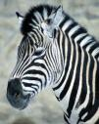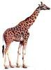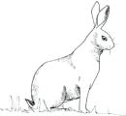

cebra jirafa conejo

2.-Cicerona estaba en su casa sentada en:

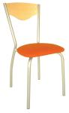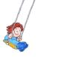
una silla un sofá un columpio.

3.-Cicerona supo lo que había ocurrido por:

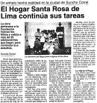
el diario la T.V. la radio el teléfono

.
4.-Lee

Era un verano muy caluroso. ____

Esta historia ocurre un día domingo ____
.
Cicerona estaba sentada en su dormitorio ____

A Cicerona no le gustaba enterarse de las noticias. ____

La radio de Cicerona estaba ubicada junto a su teléfono. ____

5.- Dibuja cómo se salvó Minina.

